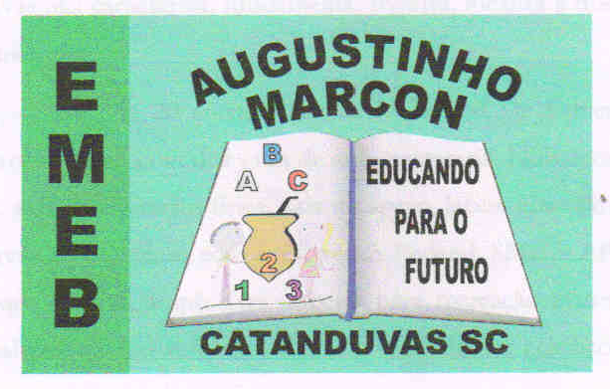
Escola Municipal de Educação Básica Augustinho Marcon
Catanduvas(SC), agosto de 2020.
Diretora: Tatiana M. B. Menegat.
Assessora Técnica-Pedagógica: Maristela Apª. B. Baraúna
Assessora Técnica-Administrativa: Margarete P. Dutra.
Professora: Gabriela Abatti,
3 º ano

AULA 06 - 24 DE AGOSTO A 28 DE AGOSTO

NOME DA ATIVIDADE: CIRCUITO

Nesta atividade vamos precisar de corda ou barbante, bolinhas podem ser feitas de papel ou o que tiver em casa, balde e garrafas pet. Primeiro será colocado a corda e deverá pular sobre ela depois pegará a bolinha, fará zigue zague entre os litros e lançará a bolinha dentro do balde tentando acertá-la, se errar não tem problema irá fazer o circuito novamente até acabar as bolinhas, no mínimo deverá ter 10 bolinhas para realização da atividade. No grupo do WhatsApp irá um vídeo explicativo da atividade.

